**Сессия 2**

Реализуйте возможность работы организатора с конкретным чемпионатом. Для этого в меню организатора добавьте элемент для выбора чемпионата (например, как на макете):

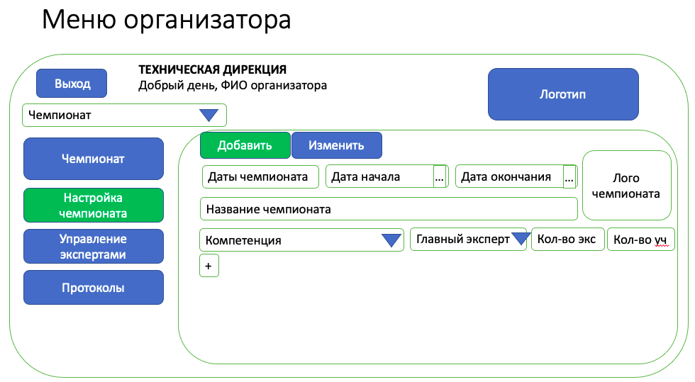

К выбору доступны чемпионаты с датами начала за 30 дней до текущей даты. При выборе чемпионата появляется окно для работы с ним:

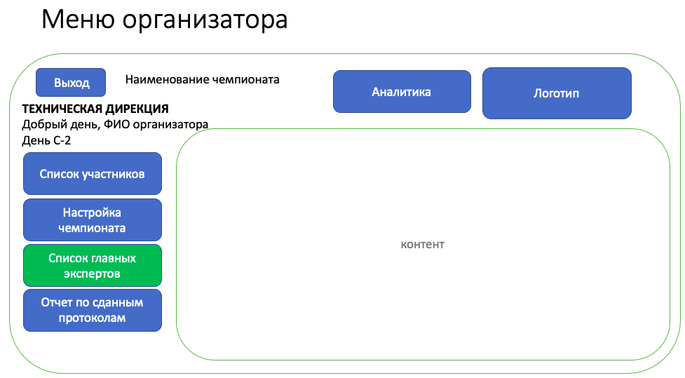

**Список главных экспертов**

Данный экран предназначен в первую очередь для оперативного получения контактных данных главных экспертов, их заместителей и технических экспертов (для экстренной связи).

Необходимо вывести следующую информацию:

●  порядковый номер,

●  ФИО эксперта,

●  роль,

●  компетенция,

●  телефон,

●  email.

У заместителя главного эксперта может быть уточнение (должно выводиться в скобках), что он относится к возрастной группе юниоров, например, заместитель главного эксперта (по юниорам). Главный эксперт в компетенции - только один.

В рамках одной компетенции может несколько заместителей и несколько технических экспертов.

Должны присутствовать следующие фильтры:

●  по компетенции (с возможностью выбора “Все компетенции”),

●  по ролям (с возможностью выбора “Все роли”).

Фильтры должны срабатывать при нажатии на кнопку “Показать”.

**Список участников чемпионата**

Необходимо вывести следующую информацию об участниках чемпионата:

●  порядковый номер,

●  фамилия,

●  имя,

●  отчество,

●  компетенция,

●  роль (например, участник, эксперт, технический эксперт и др.)

●  статус согласования.

Есть 4 варианта статуса:

●  согласован,

●  добавлен - ожидает согласования,

●  отредактирован - ожидает согласования,

●  удален - ожидает согласования.

Все несогласованные записи должны быть выделены красным цветом.

Пользователь должен иметь возможность применить следующие фильтры:

●  по компетенции (с возможностью выбора пункта “Все компетенции”);

●  по роли, например, эксперт, участник, технический эксперт (с возможностью выбора пункта “Все роли”);

●  по согласованию (должен присутствовать флаг “Показать только неподтвержденных”).

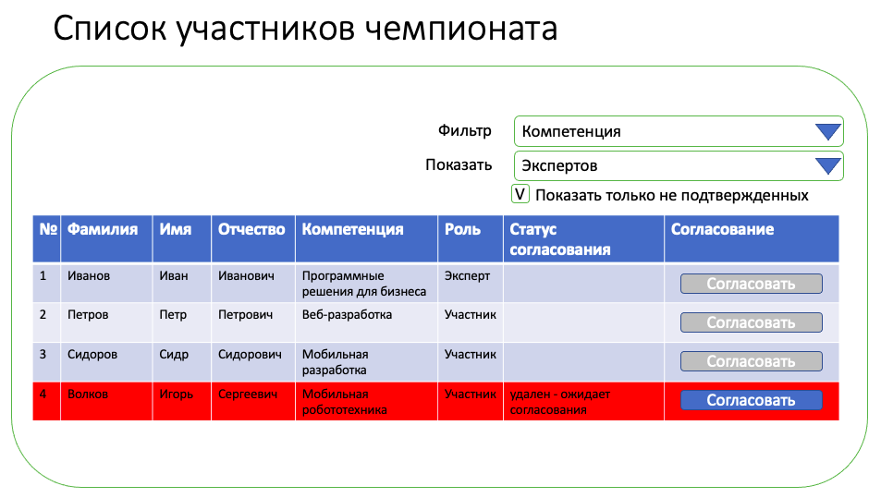

**Настройка чемпионата**

У организатора должна быть возможность изменить следующие настройки по видам (организованы в виде закладок сверху):

●  основные настройки,

●  список протоколов,

●  список ролей.

Основные настройки

В числе основных настроек должны присутствовать следующие:

●  флаг, указывающий, может ли главный эксперт принимать участие в оценке;

●  флаг, указывающий, может ли заместитель главного эксперта принимать участие в оценке;

●  логотип чемпионата, добавленный при создании.

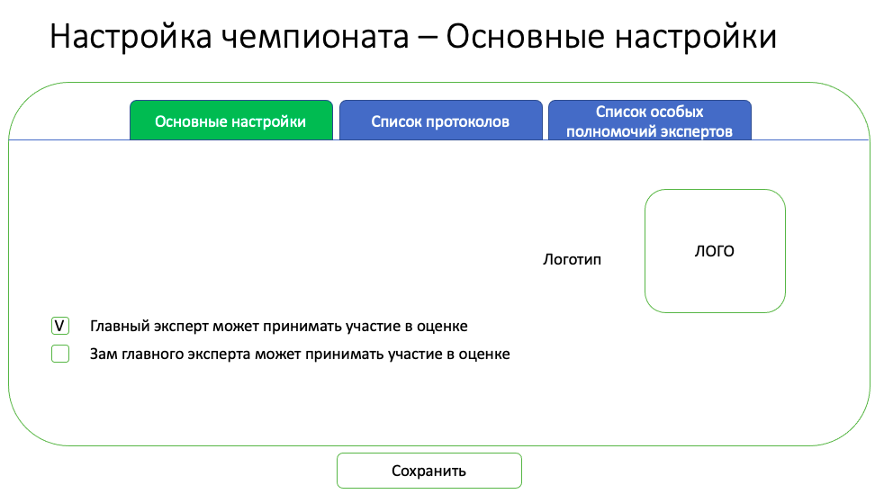

**Список протоколов**

На данном экране должен быть выведен базовый список протоколов + протоколы, дополнительно добавленные для этого чемпионата. Для каждого протокола в списке должна быть возможность установить флаг, обозначающий будет ли использован протокол на текущем чемпионате. Кроме этого должна отображаться следующая информация:

●  наименование протокола

●  день чемпионата (в который он должен быть подписан).

Должны присутствовать соответствующие фильтры:

●  роль - кто должен подписывать протокол: эксперты или участники (с возможностью выбора всех сразу);

●  день чемпионата (с возможностью выбора “Все дни”).

Организатор имеет возможность добавить новый протокол, указав следующую информацию:

●  наименование,

●  текст (содержание),

●  роль (эксперты или участники),

●  день чемпионата (от С-4 до С+1),

●  дополнительные поля при необходимости (например, временной штамп или ответственный за проверку документов),

●  дополнительные столбцы в таблице при необходимости (например, номер рабочего места или дата рождения).

Также у пользователя должен быть доступ к просмотру, редактированию и удалению существующих протоколов.

Только после нажатия кнопки “Сохранить” изменения вносятся в базу данных.

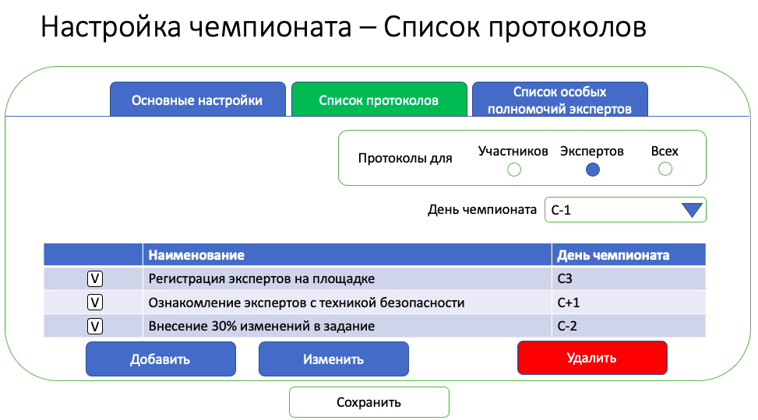

**Список ролей (особых полномочий экспертов)**

На данном экране должен быть выведен базовый список особых полномочий экспертов + дополнительно добавленные для конкретно этого чемпионата с отображением следующей информации:

●  порядковый номер,

●  наименование роли,

●  описание,

●  минимальное количество экспертов,

●  максимальное количество экспертов.

Организатор имеет возможность добавить новую роль, указав следующую информацию:

●  наименование,

●  описание,

●  минимальное и максимальное количество экспертов.

Также у пользователя должен быть доступ к просмотру, редактированию и удалению существующих ролей.

Только после нажатия кнопки “Сохранить” изменения вносятся в базу данных.

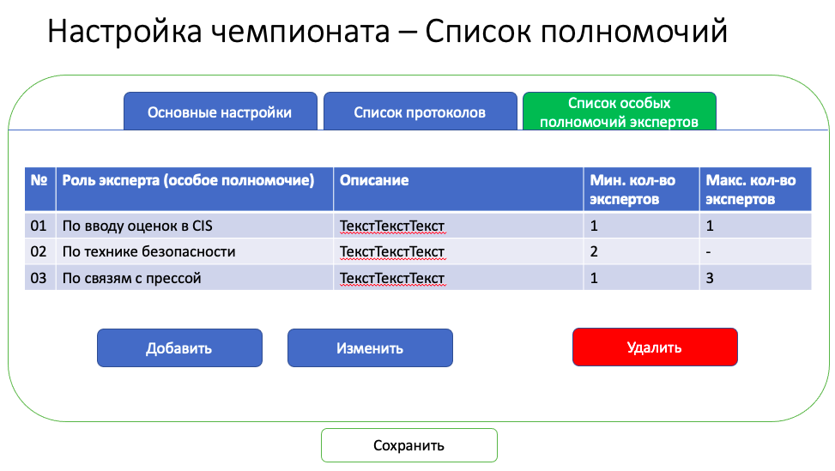

**Команда управления компетенцией**

Данный экран предназначен в первую очередь для оперативного получения контактных данных главных экспертов, их заместителей и технических экспертов (для экстренной связи).

Необходимо вывести следующую информацию:

●  порядковый номер,

●  ФИО эксперта,

●  роль,

●  компетенция,

●  телефон,

●  email.

У заместителя главного эксперта может быть уточнение (должно выводиться в скобках), что он относится к возрастной группе юниоров, например, заместитель главного эксперта (по юниорам). Главный эксперт в компетенции - только один.

В рамках одной компетенции может несколько заместителей и несколько технических экспертов.

Должны присутствовать следующие фильтры:

●  по компетенции (с возможностью выбора “Все компетенции”),

●  по ролям (с возможностью выбора “Все роли”).

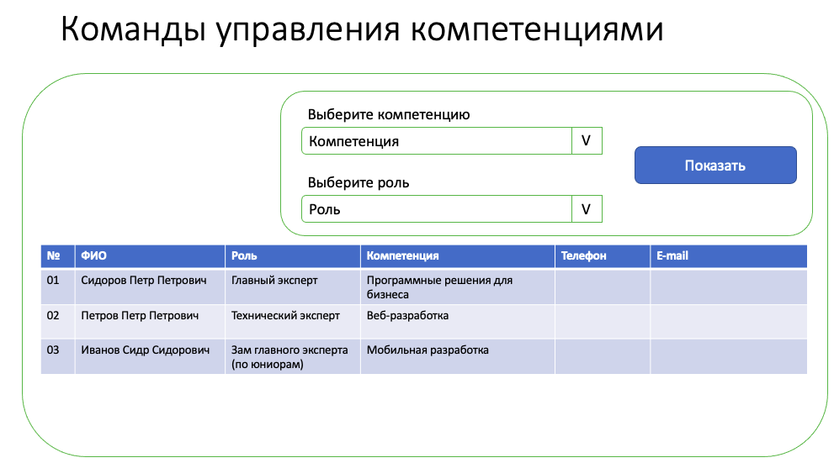

Фильтры должны срабатывать при нажатии на кнопку “Показать”.

**Проектирование Wireframe**

Wireframes — это организация полного функционала конечного продукта, в виде структуры с представлением элементов интерфейса и навигации, их взаимодействия друг с другом. Как правило, в wireframes не используется типографика, цвет и любые другие графические элементы оформления, так как основное внимание уделяется функциональности, поведению и содержанию.

1. Разработайте wireframe для мобильного клиента. Мобильное приложение предназначено для организаторов. При разработке wireframe вам необходимо соблюдать принципы UX для дизайна мобильного программного обеспечения.

Ниже приведены некоторые требования:

* Все необходимые поля должны быть функциональными;
* Кнопки и другие элементы управления должны быть четко обозначены;
* Оптимальное использование полей ввода, списков, меню и т.д.

Функциональные требования:

Для учётной записи  “Гость”:

* просмотр новостей Ворлдскиллс Россия, просмотр списка чемпионатов и подробной информации о чемпионатах.

Для учётной записи  “Организатор”:

* авторизация;
* добавление чемпионата (функционал определен в Сессии 1);
* просмотр подробной информации о чемпионате (название, даты, списки участников, набор протоколов - подробное описание в Сессии 1).

Важно, чтобы в wireframe была отражена логика переходов по окнам.

**Меню участника**

**Окно участника. Аутентификация**

Разработайте приложение для автоматизации заполнения протоколов участниками чемпионата

Для возможности цифровой подписи протоколов участниками на площадке будет предоставлен терминал, на котором каждый участник должен в определенное время согласно SMP подписать протоколы

При входе в приложение в БД пишется IP-адрес, имя компьютера и дата и время входа

При запуске первое окно – Аутентификация.

После ввода кода доступа (предоставляется главным экспертом, в ресурсах представлен в поле «password») участник переходит в меню (согласно прототипу графического интерфейса пользователя). Если список участников  не зафиксирован  главным экспертом, то приложение выводит соответствующее сообщение и возвращает курсор в поле ввода кода доступа.

Если код доступа введен неверно 3 раза, происходит блокировка системы. Разблокировать систему может только организатор.

Во всех окнах системы после ввода корректного кода доступа должны отображаться логотип и название соответствующего чемпионата, название компетенции.

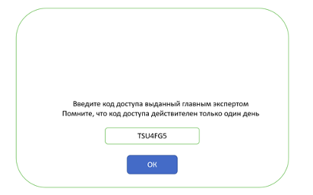

**Окно участника. Меню**

Из данного окна участник может перейти на список всех участников или посмотреть список протоколов для подписи.

В данном окне необходимо реализовать выход из системы.

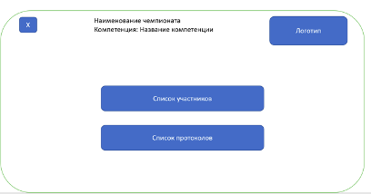

**Окно участника. Список участников**

Окно предназначено для визуального отображения подписанных и неподписанных протоколов. При входе в приложение система должна определить время и дату входа для невозможности подписания протоколов заранее. То есть для подписи в системе будут доступны только протоколы определенного дня, а отображаться должны все протоколы чемпионата.

При выборе участника система отображает протоколы чемпионата и их статус «Подписан/Не подписан». Причем протоколы, доступные к подписи на конкретную дату должны быть активными, остальные – не активны (выделены серым цветом и не дают возможности перехода к протоколу в соответствующем окне).

Для активных протоколов должен быть реализован переход на окно соответствующего протокола.

